Уважаемые родители и наши замечательные малыши!
Предлагаем Вам с пользой провести время дома: порисовать, поучить стихотворения, почитать сказки и просто поиграть вместе с нами!

Конструирование «Дорога к теремку»

Вам понадобится: строительный материал (можно любой подручный материал: листы бумаги, картона или домино, разные конструкторы из которых можно построить дорожку).

ИТАК…

Дети и родители, сегодня приглашаем вас прогуляться по лесу.

- Что вы слышите? Расскажите ребенку, что в лесу могут петь птички, шелестеть листва, дуть ветер. Изобразите это вместе с малышом.
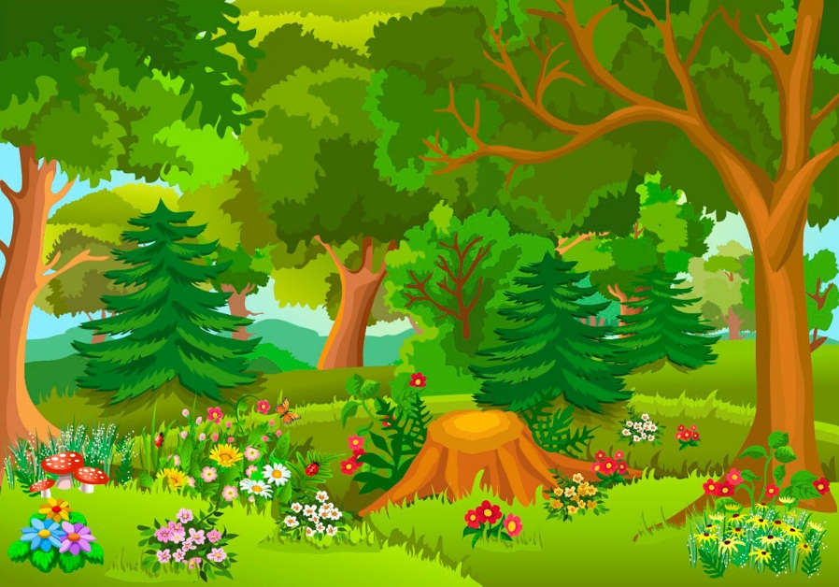

- А кто еще живет в лесу? Сейчас мы это узнаем. Смотри, к нам прыгает зайка, Зайка – побегайка.

Спросите у ребенка:
- Как зайчик прыгает? А какие у него ушки? (Покажите длинные ушки на макушке. Попрыгайте как зайцы)

Покажите следующую картинку (лягушка):
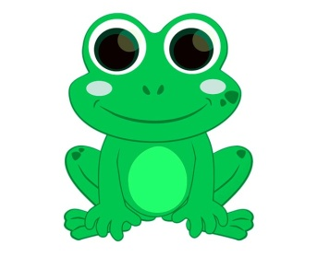

- А кто это? (лягушка) Правильно Лягушка-квакушка. Давай попрыгаем как лягушка. А лягушка умеет квакать. Ква-ква!
- Как прыгает лягушка? (Показ детей) Как квакает?

-Ой, а это кто такой? Медведь - косолапый. Как Медведь ходит? Вот так переваливается и рычит.

- А еще в лесу живут и Мышка - норушка, Лисичка-сестричка, и Волчок-серый бочок. Ты знаешь, в какой они живут сказке? (Теремок)

Дружно жили звери в лесу и однажды решили построить себе большой дом. Показ иллюстрации с теремком.
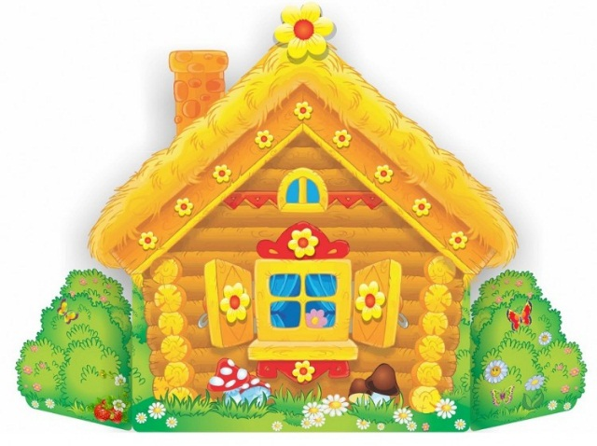
Какой красивый теремок.
Спросите у детей: «Так кто же в теремочке живет?» (Ответы детей)

Но чтобы звери не заблудились в лесу и смогли найти дорогу, давайте для них постоим дорожку. Если у вас есть строительный материал (кубики, кирпичики), то спросите у малыша:

- Что делает кирпичик? (Ставлю кирпичик на узкую короткую грань. Кирпичик стоит на узкой стороне. Проговорите это ребенку).

- А сейчас? (Кладу кирпичик на широкую сторону. Кирпичик лежит на широкой стороне. Проговорите, т.о. вы даете понятие «широкий», «узкий», «лежит», «стоит»).

А если у вас нет строительного материала, стройте из того, что есть, но обязательно выкладывайте «широкую» дорожку.

- Мы с вами будем строить широкую дорожку, а для этого кирпичик надо положить на широкую сторону. Посмотрите, как я буду строить дорожку.
Давайте построим разноцветные дорожки для зверей.
Выберите игрушку и покажите как зайцу (медведю) дойти до теремка.

Спросите у ребенка, для кого он построил дорожку?
- А теперь зверям пора в теремок.
Обыграйте, что все звери пошли по дорожке в теремок спать, например.
Прочитайте сказку «Теремок».
(Если нет книжки дома, можно найти на сайте https://detskie-skazki.net)
Во время чтения сказки просите ребенка повторять за вами слова и фразы героев.
- Понравилась ли тебе сказка?
- А кто из героев понравился больше всего?

Творческих вам успехов, хорошего настроения
и радости от общения с вашим малышом!

